Repaso 2do Parcial 2024
La empresa de transporte ERSA va a desarrollar un sistema que dé soporte a la gestión de pasajes de colectivo de los viajes en territorio nacional. En este sentido, los clientes podrán realizar la compra de pasajes online.
Por otro lado, los vendedores tendrán funcionalidades para modificar el precio de los viajes, generar reportes acerca de los viajes realizados en un intervalo de tiempo, y vender los pasajes en los casos que los pasajeros realicen la reserva de manera presencial.
El proceso de compra del pasaje consiste en:
- Definir la fecha, el origen, destino del viaje y hacer click en buscar pasajes.
- Elegir el horario del viaje de acuerdo a los resultados obtenidos.
- Seleccionar el asiento del colectivo a reservar.
- Ingresar los datos del pasajero.
- Indicar la forma de pago y confirmar la compra.
- Generar un comprobante de la operación, con la fecha, monto y detalles de la compra.
Consignas:
- Construir el diagrama de clases del sistema propuesto.
- Realizar la conversación de la compra de pasajes del usuario vendedor.
- Realizar el diagrama de secuencia del curso normal de la compra de pasajes del usuario vendedor.
- Armar el plan de pruebas de la compra de pasajes e indicar las pruebas que corresponden al camino exitoso.
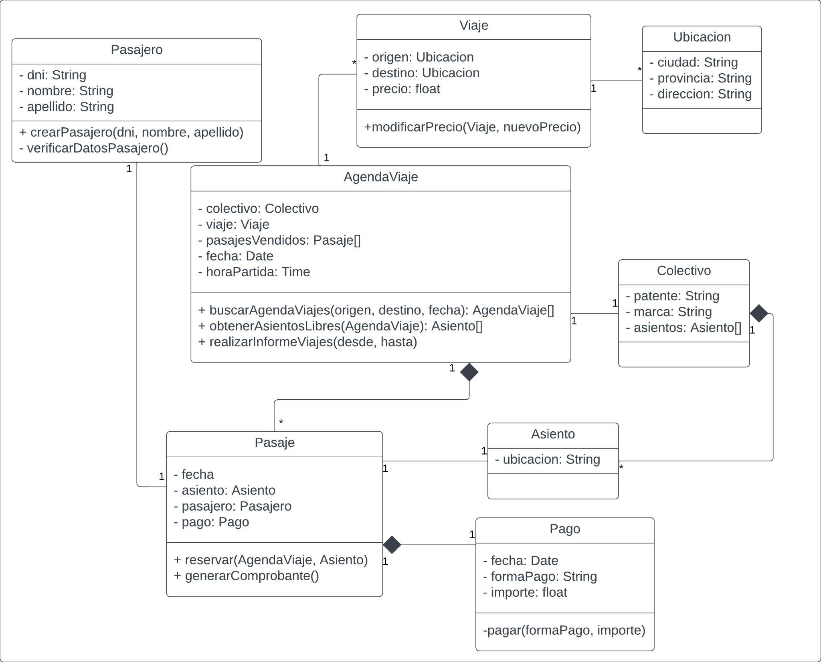
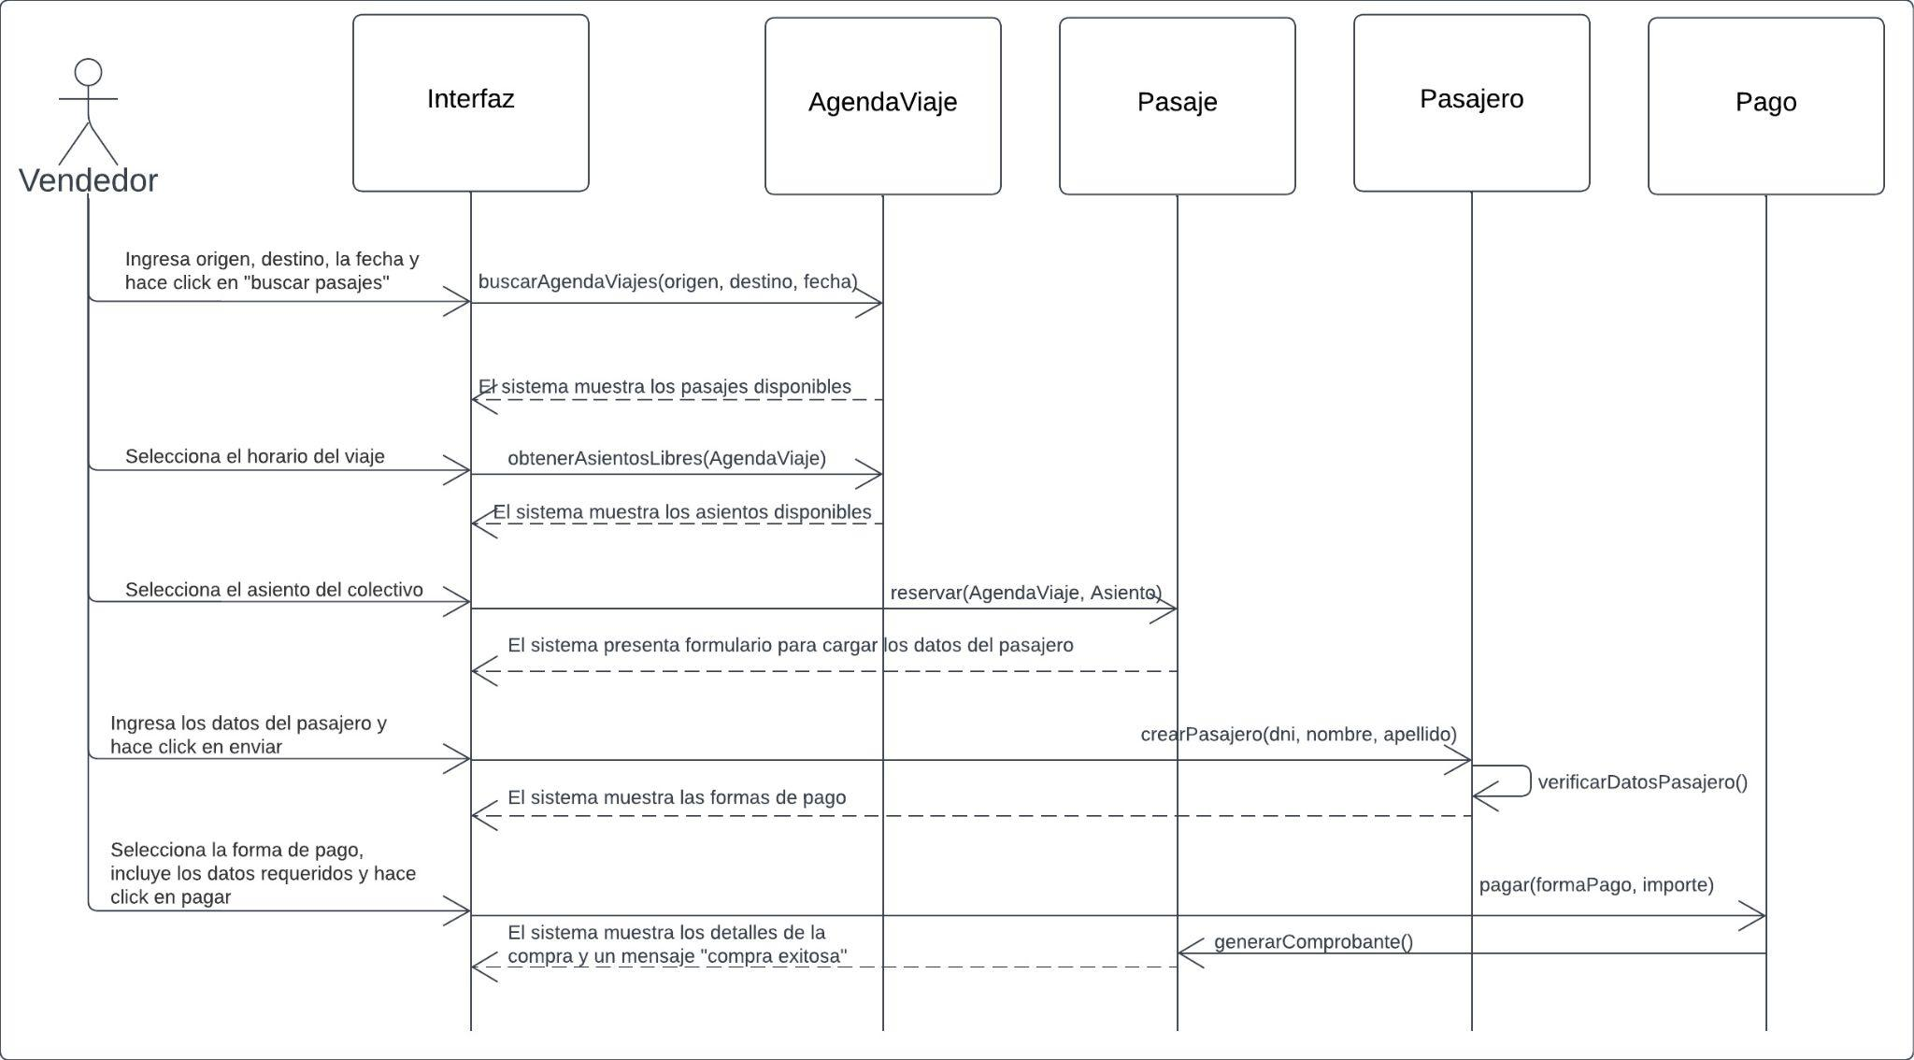

Acción | C. Normal | C. Alternativo
- A: Ingresa origen, destino y fecha, y hace click en buscar
- S: Devuelve los viajes agendados para la fecha buscarAgendaViajes(origen, destino, fecha) | 2.1. Hay viajes agendados disponibles para esa fecha  2.2. S: muestra los pasajes disponibles | 2.1.1. No hay pasajes disponibles  2.1.2. S: Muestra mensaje “No hay pasajes disponibles”  2.1.3. Vuelve a 1
- A: Selecciona el horario del pasaje
- S: Muestra los asientos disponibles del colectivo obtenerAsientosLibres(AgendaViaje) | 4.1. Hay asientos disponibles  4.2. S: Muestra los asientos disponibles | 4.1.1. No hay asientos disponibles en el colectivo.  4.1.2. S: Muestra mensaje “No hay asientos disponibles para ese viaje”.  4.1.3. vuelve a 3.
- A: Selecciona el asiento del colectivo
- S: Reserva el asiento para el viaje reservar(AgendaViaje, Asiento)
- S: Presenta el formulario para cargar los datos del pasajero.
- A: Ingresa los datos del pasajero y hace click en enviar
- S: Verifica los datos el pasajero crearPasajero(dni, nombre, apellido) | 9.1. Los datos proporcionados son válidos.  9.2. S: Crea el pasajero.  9.3. S: Muestra las formas de pago. | 9.1.1. Los datos proporcionados son inválidos.  9.1.2. S: vuelve a 8.
- A: Selecciona la forma de pago y hace click en pagar
- S: Registra el pago pagar(formaPago, importe)
- S: Genera el comprobante del pago con los detalles de la compra y muestra el mensaje “compra exitosa” generarComprobante()
- Fin de caso de uso

